Środa, 08.04.2020r

Jak naprawdę się czuję

Wypełniamy swoją kartę uczuć. Na samym początku postaraj się pokolorować ją w kolorze, który kojarzy Ci się z dzisiejszym dniem. Następnie dokończ zdania. Jeśli napisanie sprawi Ci kłopot – narysuj to. Po zakończonym zadaniu zachowaj kartę, porównasz ją ze swoim nastrojem w przyszłym tygodniu. W wolnym czasie, możesz przeprowadzić wywiad z osobą, w Twoim domu. Zadaj te pytania, członkowi swojej rodziny…

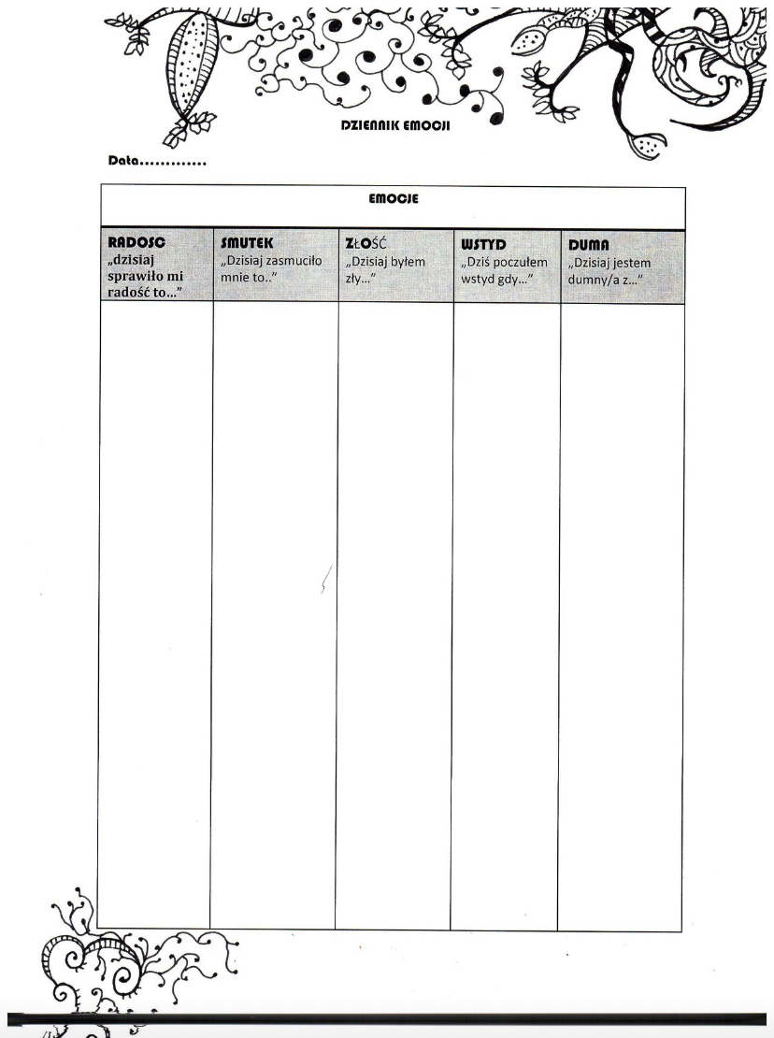
Jeśli chcesz porozmawiać ze mną o swojej kartce, czekam na wiadomość

